Мартукский район
Закенова Ш.С.воспитатель
Яйсанская специальная организация образования

Шумовой оркестр – помощник в коррекционной работе с детьми с ОВЗ
Шумовой оркестр – один из наиболее доступных и одновременно развивающих видов творчества в нашей школе. Занимаясь на занятиях шумовым оркестром, дети приобщаются к миру музыки в качестве активного слушателя и исполнителя. Шумовой оркестр – это игровая педагогика: дети не замечают, что их учат играя.
Игра на детских музыкальных инструментах способствует общему развитию, психологических процессов – памяти, мышления, внимания, развития мелкой моторики, слухового восприятия, умственных способностей, двигательной реакции, что очень важно для детей, а особенно для детей с ограниченными возможностями здоровья. Прежде всего, у детей развиваются музыкальные способности: слух, чувство ритма, обостряется интерес и внимание к музыкальным произведениям.
На протяжение всей жизни нас сопровождает ритм: будь это дыхание или биение сердца. Все вокруг пронизано этим ритмом, а у детей с ограниченными возможностями здоровья он нарушен, и чтобы скорректировать его, из основных методов в своей работе я использую шумовой оркестр.
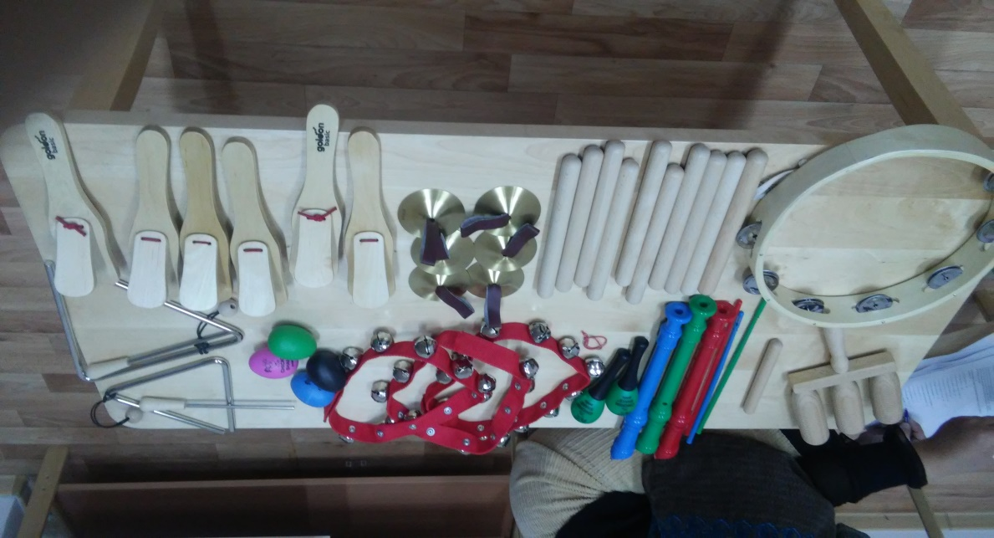
В шумовой оркестр входят различные виды инструментов: ложки, бубны, трещотки, бубенцы, маракасы, колокольчики, треугольники др. Чтобы играть на них, не нужно специально учить ребенка и осваивать способ извлечения звука, достаточно потрясти, постучать и встряхнуть, что наиболее доступно для детей. Начиная учить, я использую простейшие музыкальные композиции, дети играют по очереди соло, группами 2-3 человека, вместе. Каждый ребенок пробует себя в музицировании.
Музицирование одна из самых доступных форм ознакомления детей с миром музыки. Работа проводится мною организованно и последовательно, применяются разнообразные методы и приемы: показ иллюстрации, игрушек использование музыкально дидактических игр, имеется большая база детских музыкальных инструментов. Занимаясь на занятиях на них не требуются особой выучки и приемы игры просты, и представляют собой такие естественные движения, как покачивания,встряхивание,удары. 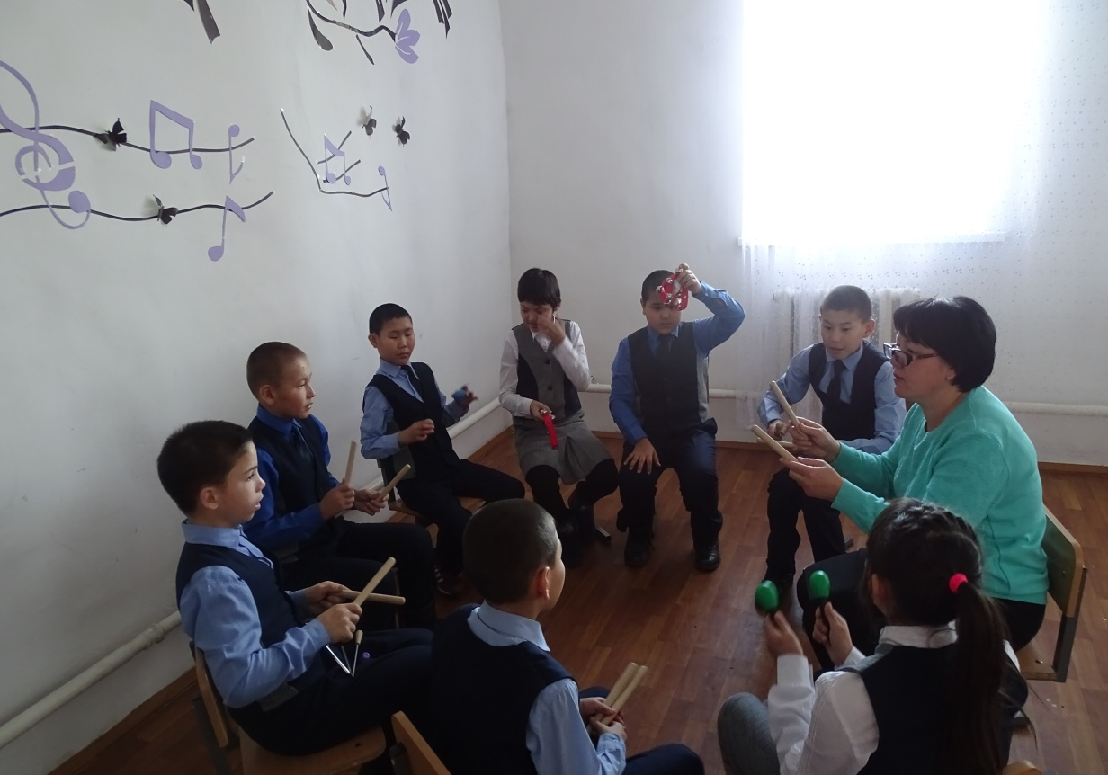
С этих элементарных приемов началась наша работа с ансамблем шумовых инструментов в 2018 году в которой вошли группа ребят
На начальном этапе работе мы осваивали простейшие музыкальные композиции, где устанавливала очередность игр по одному/солью, группой 2-3 человека, вместе, это для того чтобы каждый ребенок чувствовал за собой ответственность за исполнении своей партии, что в свою очередь помогает преодолевать неуверенность и в тоже время, сплачивает весь коллектив. Заинтересованность детей в игре на шумовых инструментах и их упорство вскоре дало свои результаты. В 2019году ребята получили свой первый диплом 2степени в номинации музыкальное творчество на областном фестивале Жулдызай в г Актобе
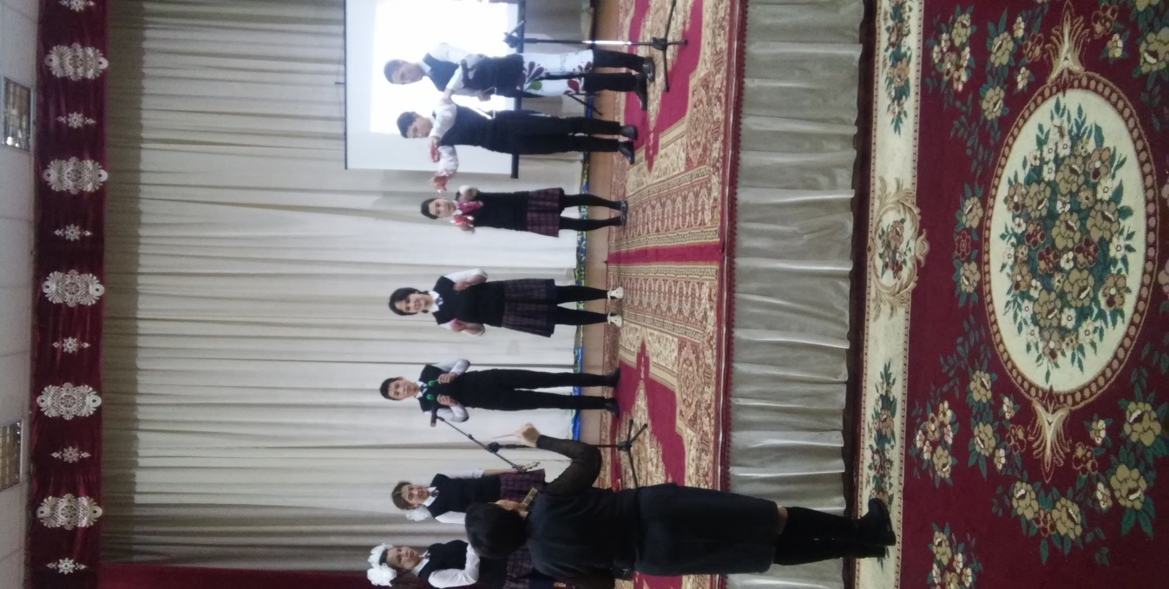

Также 2019году ребята приняли участие в районном фестивале « Жас канат» получили грамоту участника.
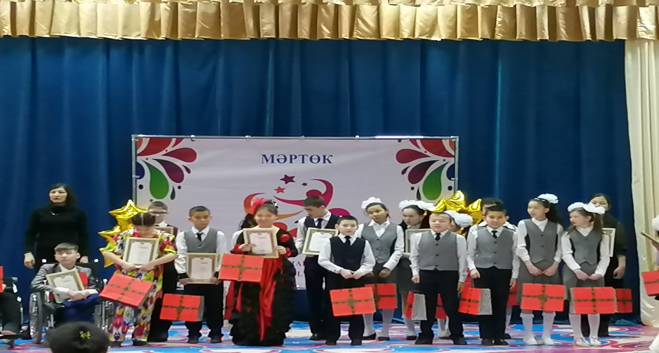

За эти три года обучения дети достигли большого опыта игры на шумовых инструментах. Обогатили свои знание о быте, костюме, традициях. Они научились играть как индивидуально так и в ансамбле соблюдая ритмический рисунок, при этом слышать и понимать музыкальное произведения. Но самое главное, они понимали и чувствовали ответственность за правильное исполнение. Это и есть ожидаемый результат моей работы.
Венцом наших занятий стали выступления на праздниках, концертах в стенах нашей школы и за пределами. Этих выступлений ребята ждали с большим нетерпением, ведь игра на музыкальных инструментах украшение любого праздника. Именно таких выступлениях они учились быть ответственными, дисциплинированными, внимательными.
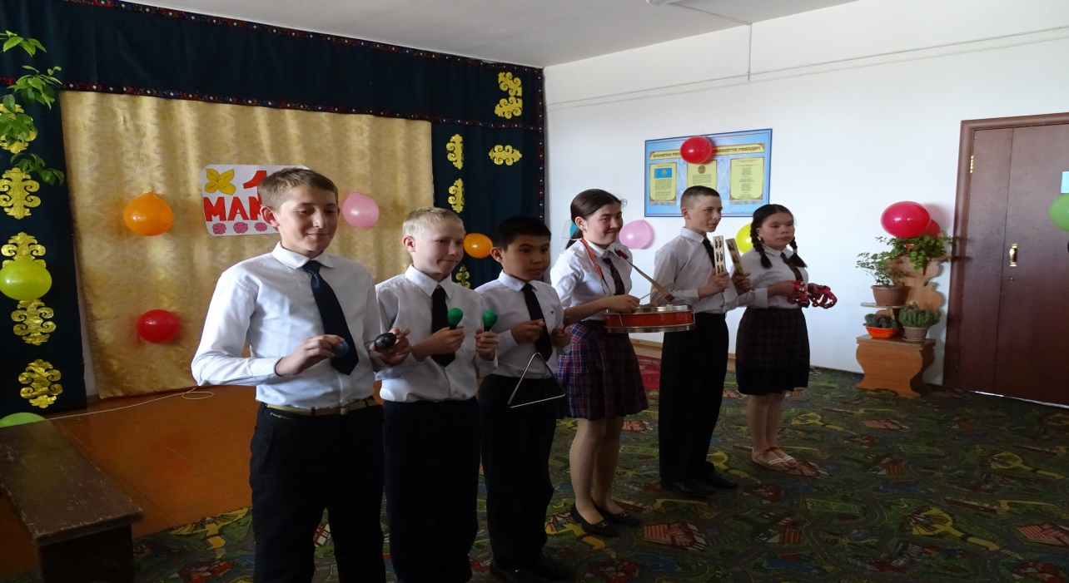

Работа по обучению детей с ОВЗ игре на шумовых инструментах считаю успешной, потому что дети на занятиях получали радость и с нетерпением ждали новых встреч. Лучшая награда за мою работу сияющие глаза детей, всегда ожидающих чуда , их неиссякаемый интерес к музыке.
Свою работу по музыкальному воспитанию детей с ОВЗ считаю маленькой частичной всего процесса, радуюсь тому, что мой труд дает возможность сделать жизнь ребят более интересной и привлекательной.

